

**SDS-plus Silver-Line, koffer**

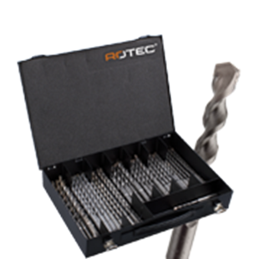

**Hamerboren, SDS-plus, Silver-Line, in koffer**

Uitvoering

Hamerboren met SDS-plus aansluiting (ø10mm), speciale kernversterkte spiraal en een hardmetalen tip met uniek ontworpen geometrie.

Toepassing

Voor boorwerk in alle steen- en (gewapende) betonsoorten en natuursteen.

|  |  |  |  |  |
| --- | --- | --- | --- | --- |
| Art.nr. |  | Omschrijving | Type boren | Inhoud |
| 900.1014 |  | 40-dlg. set SDS-plus hamerboren, Silver-Line | Silver-Line | ø6x110mm / 5 stuks elk ø6, 8, 10 en 12x160mm / 5 stuks elk ø8, 10 en 12x210mm / 5 stuks elk |